Régulation précise des processus de température
Nouveau composant logiciel pour accéder facilement à la régulation de température
Le composant mapp Temperature permet une régulation de température alliant utilisabilité maximale et algorithmes de régulation performants. Il intègre des fonctions de simulation permettant une mise en service virtuelle en seulement quelques minutes ainsi qu'une fonction de surveillance du courant de chauffe.

mapp Temperature offre la possibiltié de définir des zones et des groupes pour la régulation de température. Une zone désigne une unité constituée d'un actionneur, d'un processus de température, et d'un capteur de mesure de température. Plusieurs zones peuvent être réunies dans un groupe physique pour être régulées et optimisées ensemble. L'utilisateur bénéficie ainsi d'une flexibilité et d'une échelonnabilité permettant de répondre à n'importe quel besoin de régulation de température.
Autotuning et simulation intégrée
Lorsqu'une application couvre une large plage de température, un réglage simple n'est souvent pas suffisant pour l'optimisation des paramètres. Aussi, mapp Temperature applique un procédé d'autoréglage à plusieurs étages. L'utilisateur peut définir plusieurs points de fonctionnement et optimiser ces derniers individuellement. La simulation intégrée permet une mise en service virtuelle simple sans nécessiter aucun matériel. Cette possibilité permet de tester à l'avance la logique, la gestion d'erreurs et la visualisation de l'application pour réduire le temps de mise en route sur site.
Surveillance du courant de chauffe
Le système de régulation de température de B&R offre aussi la possibilité de surveiller le courant de chauffe afin de permettre une détection précoce des défauts. Cette démarche de maintenance prédictive permet de réagir à un défaut suffisamment tôt avant qu'il n'engendre l'arrêt du process. Un haut niveau de sécurité d'exploitation est ainsi assuré, et les temps d'arrêt machine réduits.

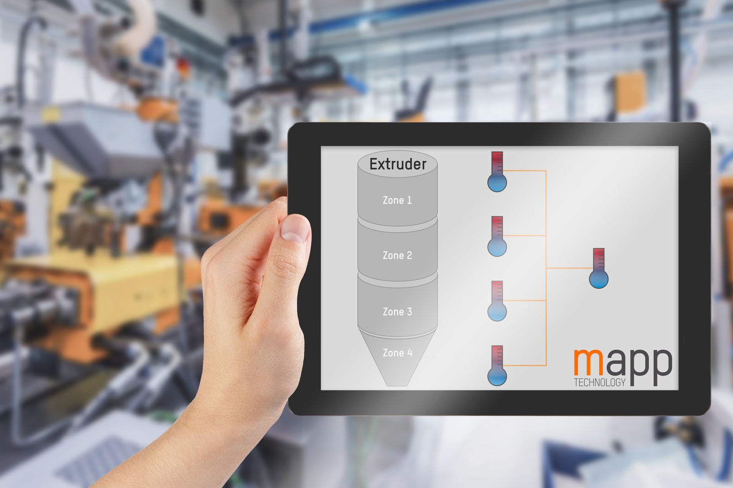
Le composant de régulation de température de B&R permet de répondre à chaque besoin avec souplesse.

A propos de B&R
B&R est une société d'automatismes innovante dont le siège social est basé en Autriche et qui dispose d'agences partout dans le monde. Le 6 juillet 2017, B&R est devenue une business unit du groupe ABB. Comptant parmi les leaders de l’automatisation industrielle, B&R allie technologies avancées et ingénierie de haut niveau pour fournir à ses clients, dans la quasi-totalité des industries, des solutions complètes pour l’automatisation de machines et de lignes, le contrôle de mouvements, la visualisation et la sécurité intégrée. En s’appuyant sur des standards de communication IoT Industriel comme OPC UA, POWERLINK et openSAFETY, et sur le puissant environnement de développement logiciel Automation Studio, B&R façonne l'avenir de l'ingénierie des automatismes. Forte de son leadership technologique, la société puise sa capacité d'innovation dans sa volonté de simplifier les processus et d'aller au-delà des attentes des clients.
Pour plus d'informations : www.br-automation.com

